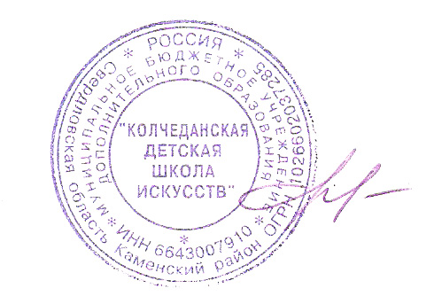
УТВЕРЖДАЮ
Председатель
Комиссии по противодействию коррупции
МБУДО «КОЛЧЕДАНСКАЯ ДШИ»

С.А. Федорова

План работы
Комиссии по противодействию коррупции
и урегулированию споров между участниками образовательных отношений
МБУДО «КОЛЧЕДАНСКАЯ ДШИ»
на 2023 год

№ п/п | Наименование мероприятия | Сроки | Ответственное лицо
1 | Заседания комиссии по противодействию коррупции | ежеквартально | председатель Комиссии
2 | Экспертиза действующих нормативно-правовых актов, подлежащих проверке на коррумпированность. | постоянно | председатель Комиссии
3 | Формирование в Учреждении нетерпимости к коррупционному поведению | постоянно | председатель Комиссии
4 | При необходимости корректировка пакета документов по действующему законодательству, необходимого для организации работы по предупреждению коррупционных проявлений. | постоянно | председатель Комиссии
5 | Разъяснение работникам Учреждения законодательства в сфере противодействия коррупции, привлечение работников к более активному участию в противодействии коррупции | постоянно | председатель Комиссии
6 | Недопущение в Учреждении случаев склонения к совершению коррупционных правонарушений | постоянно | председатель Комиссии
7 | Проведение оценки коррупционных рисков | постоянно | председатель Комиссии
8 | Информационное взаимодействие руководителя Учреждения с подразделениями правоохранительных органов, занимающихся вопросами противодействия коррупции | постоянно | председатель Комиссии
9 | Создание условий для уведомления руководства Учреждения и его учредителя обо всех случаях коррупционной деятельности в Учреждения, в том числе о склонении к совершению коррупционных правонарушений | постоянно | председатель Комиссии
10 | Предотвращение и урегулирование конфликта интересов | постоянно | председатель Комиссии
11 | Совершенствование организации деятельности МБУДО «КОЛЧЕДАНСКАЯ ДШИ» по размещению заказов для нужд муниципального учреждения. | постоянно | председатель Комиссии
12 | Контроль за целевым использованием бюджетных средств, в соответствии с договорами для нужд учреждения. | постоянно | председатель Комиссии
13 | Ведение в антикоррупционном порядке конкурсных процедур и документации связанной с размещением государственного заказа для нужд учреждения. | постоянно | председатель Комиссии
14 | Мероприятия по выявлению личной заинтересованности работников при осуществлении закупок, в том числе с использованием ЕИС | постоянно | председатель Комиссии
15 | Организация контроля за использованием средств учреждения, муниципального имущества, финансово-хозяйственной деятельностью, в том числе:  -законности расходования выделенных организации средств;  - распределения премиальных выплат, и стимулирующей части фонда оплаты труда. | постоянно | председатель Комиссии
16 | Утверждение плана работы Комиссии на следующий год. | декабрь 2023 | председатель Комиссии
17 | Предоставление отчета за выполнение Плана мероприятий 2023 года | январь 2024 | председатель Комиссии

